ВНИМАНИЕ!
Все перечисленные изменения появятся только после обновления
Параграфа и Datagate.
Рекомендуемая последовательность действий при обновлении ПО:
- Создать резервную копию БД
- Остановить службу Datagate
- Выполнить обновление Datagate
- Выполнить обновление серверной части Paragraf
- Запустить службу Datagate
Список изменений для версии 3.21.11.11
- Решена задача выбора учебного периода при смене учителя в журнале.
- Внесены изменения в настройку прав доступа к журналам
- Устранена проблема при выбытии из ГПД и Объединения ДО, связанная с некорректными записями в движении. При обновлении будут восстановлены потерянные записи движения в ДО и ГПД и удалены ошибочно поставленные даты выбытия там, где ученик числится в ДО и ГПД.
- Выполнена коррекция процесса обновления адреса на экране при выборе другого здания ППЭ.
- В приложении «Личные дела сотрудников» внесены изменения в отчет «Справка сотруднику», добавлены реквизиты организации.
- В настройках сервиса «Новый список" для учащихся добавлено «Запись реестра движения» (только категория движения "Учебный коллектив")
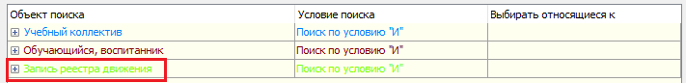
- Приложение «Движение обучающихся» в отчете "Списки прибывших выбывших" считаются промежуточные итоги по выбывшим (по ступеням и всего).
- После обновления будут заново переформированы синонимы ГИА для классов!
- В выгрузку РК добавлены поля типа движения (зачисление/отчисление).
- При приеме семейников через тонкий клиент внесены изменения в состав обязательных для заполнения полей, добавляется запись о приеме в реестре движений.
- Для журналов ГПД и ДО добавлено для отображения поле «Длительность»
в правой части журнала.
- Решена проблема при коррекции ПТП в случае, если план привязан к нескольким классам, в одном из которых урок проведен, а в других - еще нет.
- Доработан функционал массовой печати общеобразовательных журналов. При печати журналов отображается домашнее задание.
- Выполнена оптимизация при работе с КЖ из тонкого клиента.
- В журналах теперь отмечены учащиеся, которые находятся на дистанционном образовании.
- В Приложении Предметы (в толстом и тонком клиенте) при вводе предметов внеурочной деятельности поле "Направление(внеурочная деятельность)" является обязательным для заполнения. В планах внеурочной деятельности вместо столбца "Предметная область" отображается "Направление ВД".
- В журналах реализована возможность экспорта правой и левой части журнала в EXCEL, для этого добавлена кнопка в левой части журнала
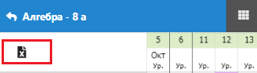
- При добавлении урока из ПТП сразу открывается окно редактирования урока, для ввода домашнего задания.
- При импорте планов ГПД сохраняется количество часов на тему, если это не 1.
- Приложение «Итоговые отметки и ГИА» восстановлена работа отчета «Сводная ведомость», в том числе для учащихся классов экстернат.
- Внесена корректировка в ФПУ, часть учебников отображались не с тем уровнем.
Изменения на районном уровне
- На районном уровне в WEB-версии доступна нагрузка учебных планов нового формата.
- В отчете «Дубли учащихся» отображаются поля движения учащихся.
- Скорректирована работа отчетов районного уровня
- Прибывшие обучающиеся (район)
- Выбывшие обучающиеся (район
- Наполняемость классов района на дату
- В регион и район передаются заголовки журналов. (таблица cj2_journal).

